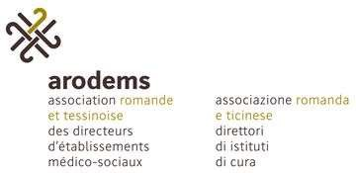

1.4.5 Spécimen - Bilan personnel pour cadres

(Pour l’usage personnel) | oui | non
La sécurité au travail/protection de la santé joue-t-elle un rôle important pour vous ? | ❑ | ❑
Les propositions d’amélioration de la sécurité au travail sont-elles prises au sérieux ? | ❑ | ❑
Les collaborateurs savent-ils comment se protéger des accidents et des atteintes à la santé ? | ❑ | ❑
Un comportement correct en termes de sécurité est-il considéré lors de la qualification ? | ❑ | ❑
Pouvez-vous trouver le temps nécessaire pour les instructions ? | ❑ | ❑
Faites-vous appliquer les instructions avec la détermination nécessaire ? | ❑ | ❑
Veillez-vous à ce que les collaborateurs portent leur EPI ? | ❑ | ❑
Lors de l’achat, du maniement et de l’entretien de machines, observez-vous les prescriptions légales ? | ❑ | ❑
Corrigez-vous immédiatement un comportement fautif de vos collaboratrices/collaborateurs ? | ❑ | ❑
Félicitez-vous vos collaborateurs lorsqu’elles/ils adoptent un comportement adéquat en termes de sécurité ? | ❑ | ❑
Veillez-vous à ce que les nouveaux venus et les personnes de langue étrangère soient instruits de manière compétente ?
Les EPI, les installations de sécurité et de protection ainsi que les outils défectueux, sont-ils immédiatement réparés ou remplacés ? | ❑ | ❑
Montrez-vous le bon exemple ? | ❑ | ❑

Manuel de la solution de branche ARODEMS page 20 version 01.11.2019

